KOLMIPORTAINEN TUKI

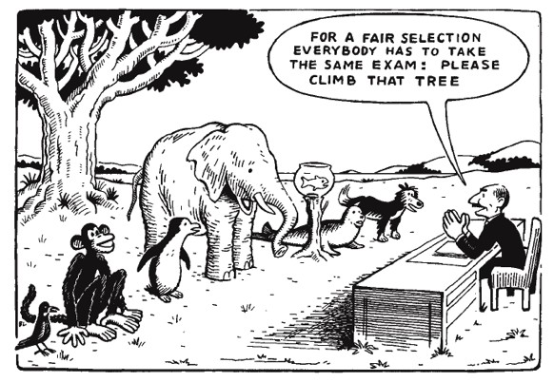
Koonneet: Sari Kolehmainen & Minna Savela (2013)
Kuva: Patton, M. Q. 2002. Qualitative research and evaluation methods.
SISÄLLYSLUETTELO

1 KOLMIPORTAISEN TUEN TAUSTA JA TAVOITTEET 2
2 KOLMIPORTAISEN TUEN RAKENNE JA KÄYTÄNTEET 5
2.1 Yleinen tuki 7
2.2 Tehostettu tuki 8
2.3 Erityinen tuki 12
3 TOIMINTAKAAVIOT TUEN PORTAILLA SIIRTYMISEEN 14
4 ESIMERKKEJÄ OPPIMISEN JA KOULUNKÄYNNIN TUKIMUODOISTA 16
4.1 Eriyttäminen 16
4.2 Tukiopetuksen tehostaminen 20
4.3 Osa-aikainen (laaja-alainen) erityisopetus 22
4.4 Samanaikaisopetus 24
5 LOPUKSI 26
LÄHTEET 29
LIITE Kolmiportaisen tuen mallilomakkeet 30

KOLMIPORTAISEN TUEN TAUSTA JA TAVOITTEET

Uuden perusopetuslain mukaan jokaiselle oppilaalle on taattava oikeus laadukkaaseen perusopetukseen ja riittävän tuen saamiseen. Kyseessä on sekä ajattelu- että toimintatavan suuri muutos, joka koskettaa koko opetuksen kenttää. Lähtökohtana on, että enää ei olisi jakoa yleisopetukseen ja erityisopetukseen vaan olisi perusopetusta, jossa oppilaalle annetaan kolmiportaista tukea lähikoulussaan.

Oppimisen tuki jaetaan yleiseen, tehostettuun ja erityiseen tukeen. Oppilaalla on oikeus saada tukea paitsi oppimiseen myös koulunkäyntiin yleensä. Tämä tarkoittaa, että oppilaalla ei välttämättä tarvitse olla oppimisvaikeutta tukea saadakseen.

Tukijärjestelmän taustalla on ajatus siitä, että jokainen oppilas saisi oppimiselleen riittävästi, oikea-aikaisesti ja mahdollisimman varhain tukea. Aiemmin tukitoimet ovat kohdentuneet ensisijaisesti niille, joilla on ollut lääketieteellinen diagnoosi; ilman diagnoosia on voitu jäädä tuen ulkopuolelle. Uudistuksella on pyritty varmistamaan oppilaan etu ja yhdenvertainen kohtelu.



Kolmiportaisen tuen keskeisiä painotuksia ja onnistumisen edellytyksiä:

•Yhteistyö koulun sisällä ja ulkopuolelle
•Opettajien pedagoginen yhteistyö
•Korostus yleisessä tuessa
•Osallisuutta, oppimista ja yhteisöllisyyttä tukevat opetusmenetelmät
•Joustavuus toimintatavoissa ja ryhmittelyissä
•Systemaattisuuden ja seurannan tehostaminen

Lain mukaan erityistä huomiota tulee kiinnittää oppimisen esteiden ja oppimisvaikeuksien varhaiseen tunnistamiseen ja tuen tarjoamiseen. Tällä halutaan estää lasten tai nuoren ongelmien kärjistyminen tai kasaantuminen.

On huomattava, että varhaisella tuella on kaksi merkitystä:

1. Tuen tarjoaminen mahdollisimman pienenä (esim. kommunikaation tukeminen mahdollisimman aikaisessa vaiheessa)
2. Mahdollisimman nopeasti tuen tarpeiden ilmetessä missä iässä tahansa

Varhaisella puuttumisella tarkoitetaan siis tuen tarjoamista lapsen varhaisina vuosina. Lisäksi sillä viitataan mahdollisimman nopeaan tuen tarjoamiseen ongelmien ilmaannuttua missä vaiheessa lapsen tai nuoren koulupolkua tahansa.

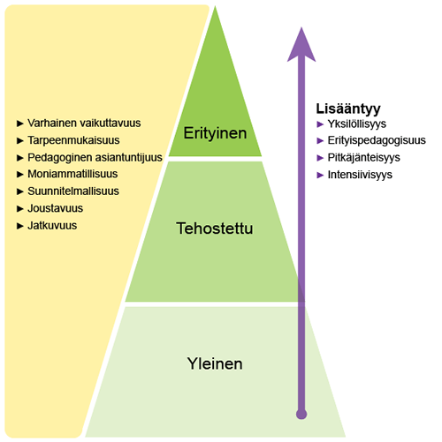
Kuva. Kolmiportaisen tuen malli ja sen tavoitteet. (Lähde: www.lukimat.fi)

Mitä kolmiportainen tuki merkitsee koulun arjessa ja opetustyössä? Miten oppilaan tuen tarve otetaan huomioon?

Tähän oppaaseen on koottu näkökulmia liittyen kolmiportaisen tuen teemoihin. Tarkoituksena on esitellä käytäntöön sovellettavaa tietoa ja tarjota työkaluja tuen suunnitteluun ja toteutukseen. Kolmiportainen tuki on osa toimivaa oppilashuoltoa. Oppilashuollon käytänteitä kuvataan tarkemmin Reisjärven koulujen oppilashuollon käsikirjassa.
Reisjärven esi-ja perusopetuksen oppilashuoltosuunnitelma 2015 -

KOLMIPORTAISEN TUEN RAKENNE JA KÄYTÄNTEET

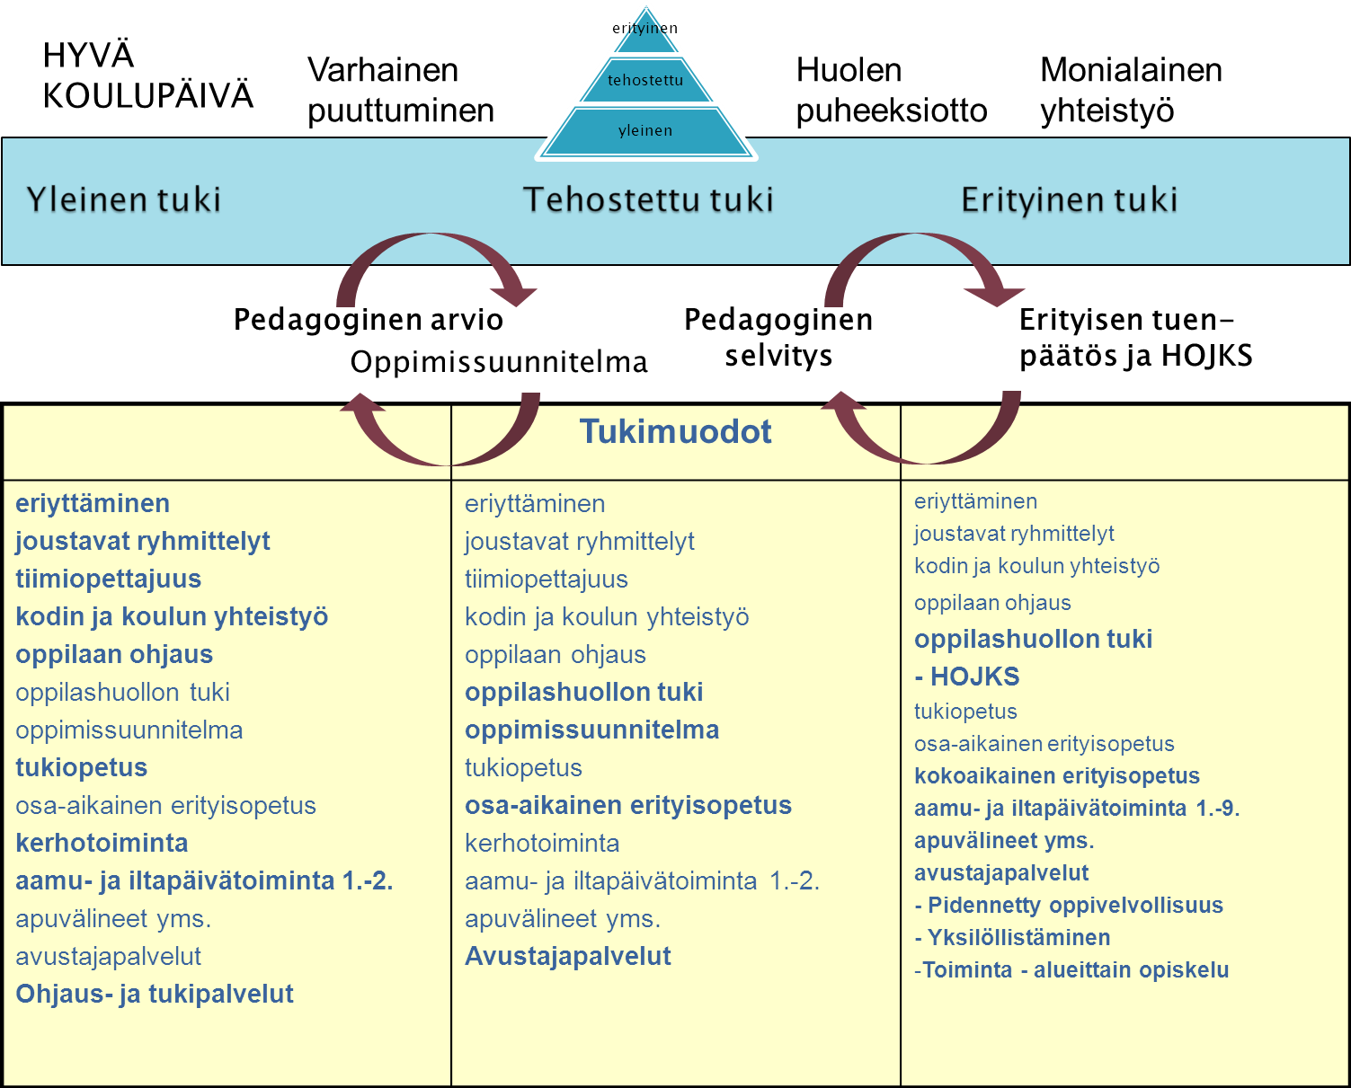

Kolmiportainen tuki voidaan nähdä toisaalta tuen dokumentointiprosessina (esim. kaavakkeet ja asiakirjat) ja toisaalta käytännössä toteutettuina tukimuotoina tuen eri portailla. Kaikkia tuen muotoja (lukuun ottamatta kokoaikainen erityisopetus) voidaan antaa jokaisella tuen portaalla.

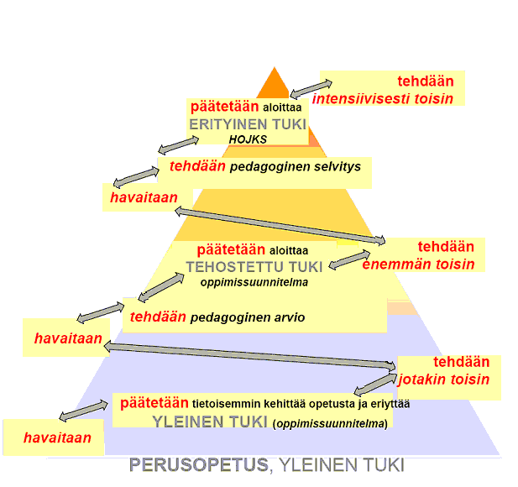
Kuva. Kolmiportaisen tuen rakenne. (Lähde: Kelpo-materiaalit)

Tuen tasoja voidaan käyttää joustavasti. Tuen määrää ja laaja-alaisuutta lisätään siirryttäessä tukiportaalta toiselle. Tuen portailla siirtymisen ydin on se, mitä tehdään toisin – enemmän, intensiivisemmin tai eri tavalla – koska se mitä on jo tehty, ei ole ollut riittävää tai oikeanlaista. Käytännössä tuen portailla voidaan siirtyä joustavasti molempiin suuntiin. Tällöin voidaan varmistaa se, että oppilas saa juuri ne tukimuodot, jotka hyödyttävät häntä parhaiten. Tuen tarve voi vaihdella tilapäisestä jatkuvaan, vähäisestä vahvempaan tai yhden tukimuodon tarpeesta useamman tukimuodon tarpeeseen.

Kolmiportaisen tuen asiakirjat voidaan nähdä opettajan työn pedagogisina suunnitteluvälineinä. Tällöin asiakirjat ja opetus tukevat toinen toisiaan, lisäävät systemaattisuutta tuen tarpeen huomioimisessa ja tuen toteuttamisessa sekä helpottavat tuen vaikuttavuuden seurantaa.

Yleinen tuki

Yleinen tuki on kaikille oppilaille saatavilla olevaa tilapäistä, suhteellisen lyhytaikaista tukea. Yleinen tuki voi olla kaikkea, mikä helpottaa oppimista tai oppilaan tilannetta. Käytännön keinoina koulussa on mm:

- eriyttäminen tuntityöskentelyssä ja läksyissä
- tukiopetus
- työskentelytapojen ohjaus
- osa-aikainen erityisopetus
- määräaikainen tukijakso pienluokassa

Yleinen tuki voi olla yksilöllisesti tai ryhmässä tapahtuvaa oman opettajan, erityisopettajan tai koulunkäyntiavustajan antamaa tukea. Yleistä tukea voidaan suunnata myös koko opetusryhmälle esimerkiksi työrauhan parantamiseksi. (http://www.nmi.fi/julkaisut/ilmaiset-materiaalit/tyorauha-kaikille-opas-ohjaajalle)

“Hyvä, että tuki aloitetaan jo varhaisessa vaiheessa => vaikea tietää, milloin kirjaaminen aloitetaan?!”

Yleisen tuen vaiheessa opettaja voi halutessaan tehdä oppilaalle oppimissuunnitelman, jos se hyödyttää oppilasta. Oppimissuunnitelma voi yleisen tuen vaiheessa olla myös vapaamuotoinen. Asioiden kirjaaminen voi selkeyttää oppilaan kokonaistilannetta ja helpottaa opetuksen suunnittelua sekä mahdollista tulevaa pedagogista arviointia.
”Joissakin kunnissa on esimerkiksi linjattu, että kaikille alkuopetuksessa oleville tai kaikille säännöllisesti osa-aikaista erityisopetusta saaville oppilaille tehdään oppimissuunnitelma.” (Koivula, OPH)

Missä vaiheessa tehdään pedagoginen arvio? Missä vaiheessa siirrytään tehostettuun tukeen?
Yleispätevää ohjetta siihen, milloin siirrytään yleisestä tuesta tehostettuun tukeen, ei voida antaa. Jokainen tilanne on harkittava yksilöllisesti, oppilaan kokonaistilanne huomioiden. Seuraavassa on koottu joitain esimerkkejä yleisen ja tehostetun tuen siirtymävaiheeseen:

“Useimmissa tapauksissa luki- ja tukiopetusta saavat oppilaat kuuluvat yleisen tuen piiriin. Voidaan pohtia tarvitseeko lukioppilas tehostettua tukea esim. silloin, kun lukivaikeus selvästi vaikeuttaa hänen muuta oppimistaan ja säännöllisen lukiopetuksen lisäksi oppilaan tukemiseksi on mietittävä myös muita keinoja” (Koivula, OPH)

“Oppilaalle annetaan yleisenä tukimuotona säännöllisesti tukiopetusta. Tämä ei kuitenkaan opettajan havaintojen mukaan riitä oppimisen tukemiseksi ja siirrytään tehostettuun tukeen. On huomattava, että tällöin tukimuotoja lisätään ja tukea annetaan intensiivisemmin. Siis säännöllisen tukiopetuksen rinnalle lisätään muita oppimisen tukimuotoja, esimerkiksi osa-aikainen erityisopetus.”

Tehostettu tuki

Jos oppiminen ei yleisistä tukijärjestelmistä huolimatta etene odotetulla tavalla, oppilaan oppimista ja saadun tuen vaikuttavuutta arvioidaan systemaattisesti. Arvioinnissa voidaan käyttää apuna oppilashuollon käsikirjasta löytyvää Tuen arviointi ja seuranta -lomaketta (http://koulut.reisjarvi.fi/Kisatienkoulu/OPPILASHUOLLON%20KÄSIKIRJA.pdf ). Oppilaan oppimisen ja annetun tuen vaikuttavuuden arvio kirjataan pedagogisen arvioon.
Yleisestä tehostettuun tukeen
Elisa on reipas ekaluokkalainen. Koulussa kivointa ovat käsityö- ja kuvistunnit, mutta matematiikan oppiminen tuntuu välillä tosi vaikealta. Kotona vanhemmat tekevät läksyt yhdessä Elisan kanssa ja koulussa opettaja antaa joskus tukiopetusta. Elisa harjoittelee viikoittain erityisopettajan kanssa matematiikan taitoja. Myös äidinkielen oppiminen tuottaa pulmia ja Elisa turhautuu usein oppitunneilla.

Elisan vanhemmat, luokanopettaja ja erityisopettaja kokoontuvat koululla. Luokanopettaja ja erityisopettaja kertovat huolensa Elisan oppimisesta. Vanhemmat kokevat myös, että kotona käytetään paljon aikaa läksyjen tekemiseen ja Elisa on turhautunut suureen työmäärään. Luokanopettaja ja erityisopettaja ehdottavat, että Elisa siirrettäisiin tehostettuun tukeen. Opettaja on koonnut Elisan koulunkäyntiin ja oppimiseen liittyviä asioita. Opettaja kirjaa omat sekä vanhempien ja oppilaan näkemykset pedagogiseen arvioon. Elisan saamat tukitoimet on kirjattu muistiin tuen seurannan lomakkeeseen.

Kun pedagoginen arvio on valmis, kutsutaan moniammatillinen oppilashuoltoryhmä koolle ja päätetään tehostettuun tukeen siirtymisestä. Vanhemmille on lähetetty ilmoitus ohr:n kokoontumisesta, niin että he voivat halutessaan tulla mukaan.

Nyt Elisalle laaditaan yhdessä huoltajien kanssa oppimissuunnitelma, johon merkitään muistiin oppimistavoitteet matematiikassa ja äidinkielessä sekä suunnitellut tukitoimet. Sovitaan, että opettaja antaa tukiopetusta säännöllisesti ja Elisa jatkaa myös erityisopettajalla käyntejä viikoittain. Erityisopettaja ja koulunkäyntiavustaja tulevat mahdollisuuksien mukaan myös luokkaan auttamaan Elisaa hankalissa asioissa.

Tehostetun tuen tarkoituksena on:

- ennaltaehkäistä se, mikä voisi haitata oppimista
- opettaa se, mitä pitää opettaa
- korjata se, minkä voi korjata
- auttaa kompensoimaan se, mitä ei voi muuttaa

Tukea aloitettaessa on määriteltävä:

1 Kuka tekee ja mitä tekee? (Aineenopettajan, luokanopettajan, erityisopettajan ja koulunkäyntiavustajan yhteistyö)
2 Miten tekee ja milloin tekee? (Menetelmät, sisältö, intensiteetti)

Tehostetun tuen oppimissuunnitelmasta

- Ydin on se, mitä tehdään toisin – enemmän, intensiivisemmin tai eri tavalla – koska se mitä on jo tehty, ei ole ollut riittävää tai oikeanlaista.
- Arvioidaan myös, kuinka nopeasti ajatellaan muutosta tapahtuvan.
- Väline, joka oikeasti palvelee oppilaan ja opettajan arkea ja tuo jotakin lisäarvoa toimintaan.
- Tulee näkyä selkeästi tarve ja tapa, jolla siihen vastataan
- Miten toteutumista (vastetta) seurataan, kirjataan ja arvioidaan?
- Kielen on oltava ymmärrettävää myös oppilaalle, jotta oppilaan itsetuntemus ja oppiminen voisivat edistyä

Oppimissuunnitelman merkitys

- Lisätä opettajien tietoisuutta oppilaan tilanteesta ja helpottaa siten kunkin opettajan oman työn suunnittelua ja opettajien keskinäistä sekä kodin kanssa tehtävää yhteistyötä.
- Tarkoituksena on myös se, että oppilas oppii vähitellen ottamaan vastuuta opiskelustaan ja saa oppimiseensa enemmän tavoitteellisuutta.
- Antaa pohjan oppilaan edistymisen arvioinnille.

Mikä on riittävää tehostettua tukea? Kuinka pitkään ja tiheästi tehostettua tukea annetaan ennen kuin aletaan harkita erityistä tukea?

Tuen vaikuttavuus on ratkaistava yksilöllisesti, kokonaistilanne huomioiden. Tehostettua tukea annetaan niin kauan kuin koetaan oppilaan siitä hyötyvän. Ilman riittävää arviointia oppilaalle annetun tuen vaikuttavuutta ei voida todentaa.

Tuen tarpeen arvioinnin perusteella voidaan todeta:

Tehostettu tuki on riittävää ja oppilas saavuttaa oppimisen ja koulunkäynnin tavoitteet => oppilas jatkaa tehostetun tuen piirissä
TAI
Tehostettu tuki tulee tarpeettomaksi ja oppilas selviää opiskelustaan ja koulunkäynnistään tavanomaisin keinoin => oppilas palaa yleisen tuen piiriin (edellyttää pedagogisen arvion tekemisen ja OHR:n päätöksen)
TAI
Tehostettu tuki ei riitä oppilaan oppimistavoitteiden saavuttamiseksi tai koulunkäynnin tukemiseksi => harkitaan pedagogisen selvityksen tekemistä ja erityisen tuen mahdollisuutta

Erityinen tuki

Oppilas voi saada erityistä tukea, kun hän ei voi saavuttaa opetussuunnitelmassa asetettuja tavoitteita muilla tukitoimilla. Erityistä tukea voidaan antaa ilman sitä edeltävää oppimisen tehostetun tuen antamista, jos psykologisen tai lääketieteellisen arvion perusteella todetaan, että oppilaan opetusta ei muuten voida antaa. (Perusopetuslaki)

Erityisessä tuessa
- oppiaineiden yksilöllistäminen
- oppilaalle tulee laatia HOJKS (henkilökohtainen opetuksen järjestämistä koskeva suunnitelma)
- hallintopäätös
- oppilas arvioidaan henkilökohtaisen opetussuunnitelman mukaan
- pidennetyssä oppivelvollisuudessa olevat oppilaat kuuluvat erityisen tuen piiriin
- erityisen tuen päätös tulee tarkistaa aina 2. ja 6. luokan keväällä

Erityisen tuen portaalla
- Erityisopetus järjestetään muun opetuksen yhteydessä tai osittain
tai kokonaan erityisluokassa tai muussa soveltuvassa paikassa.
- Erityisen tuen päätös => oppimäärä VOIDAAN yksilöllistää tai oppilas voi opiskella yleisen oppimäärän mukaan.
- Itsetuntoa ja opiskelumotivaatiota vahvistetaan ja oppilasta kannustetaan ottamaan edellytystensä puitteissa vastuuta opiskelustaan.

Tehostetusta erityiseen tukeen

Ensimmäisen luokan keväällä Elisan matematiikan pulmat jatkuvat; peruslaskutoimitukset ja lukujonotaidot ovat vaikeita. Lukemisessa Elisa on edistynyt, mutta kirjoittamisessa tulee edelleen virheitä. Näitä harjoitellaan säännöllisesti luokassa sekä viikoittain tuki- ja erityisopetuksessa. Oppimissuunnitelmaa tarkistetaan ja tukea tehostetaan entisestään. Elisan kotiläksyjen määrää vähennetään ja matematiikassa otetaan käyttöön helpotettu materiaali, joka keskittyy ydinsisältöihin. Keväällä opettaja ja erityisopettaja miettivät, pitäisikö Elisa siirtää erityisen tuen piiriin ja yksilöllistää matematiikan oppisisältöjä.

Vanhemmat kutsutaan taas koolle ja mietitään yhdessä, miten Elisaa voisi vielä enemmän auttaa. Vaikuttaa siltä, että Elisalla on kyse laajemmasta matematiikan oppimisvaikeudesta, joten koulupsykologi tutkii oppimisen pulmia tarkemmin ja ottaa kantaa tukitoimiin. Vanhemmat allekirjoittavat suostumuksen erityisen tuen antamiseen. Opettaja ja erityisopettaja laativat pedagogisen selvityksen Elisan oppimisesta ja käytetyistä tukitoimista. Matematiikan yksilöllistämisestä voisi Elisan kohdalla olla apua.

Opettaja esittelee pedagogisen selvityksen oppilashuoltoryhmässä. OHR täydentää selvityksen ja päättää esittää erityisen tuen aloittamista ja matematiikan yksilöllistämistä. Selvitys toimitetaan sivistystoimenjohtajalle. Vanhemmille on ilmoitettu ryhmän kokoontumisesta ja he voivat halutessaan olla siinä mukana. Sivistystoimenjohtaja päättää, että Elisa kuuluu erityisen tuen piiriin. Päätöksen jälkeen opettaja laatii yhdessä vanhempien kanssa Elisalle HOJKSin, johon kirjataan Elisan vahvuudet ja kehitettävät alueet sekä yksilöllistetyn matematiikan tavoitteet ja oppisisällöt. Äidinkielessä jatketaan tehostetun tuen keinoin ja opetusta eriytetään yleisopetuksen opetussuunnitelman tavoitteiden rajoissa.

Elisa jatkaa opiskelua omassa yleisopetuksen luokassaan, mutta käyttää matematiikassa omaa, perusasioihin keskittyvää, helpompaa kirjaa. Ajoittain Elisa käy tukijaksolla pienryhmässä, jossa matematiikkaa konkretisoidaan välineillä toiminnallisen matematiikan keinoin.

Elisa on siis erityistä tukea saava oppilas ja hänelle on laadittu HOJKS, jossa määritellään myös Elisan äidinkielen oppimisen tukitoimet. Vaikka Elisa opiskelee äidinkieltä tehostetun tuen keinoin, hänellä ei voi olla rinnakkain tehostetun tuen edellyttämää oppimissuunnitelmaa ja HOJKSia. Elisan HOJKS tarkistetaan ja päivitetään joka vuosi. Elisan erityisen tuen päätös arvioidaan uudelleen 2. luokan keväällä ja viimeistään ennen yläkouluun siirtymistä (6. luokan keväällä). Sitä varten opettaja tekee uuden pedagogisen selvityksen, pyytää vanhempien suostumuksen siirtoon ja oppilashuoltoryhmä vie asian edelleen sivistystoimenjohtajan päätettäväksi.

TOIMINTAKAAVIOT TUEN PORTAILLA SIIRTYMISEEN

Yleisestä tuesta tehostettuun tukeen
1. RIITTÄÄKÖ YLEINEN TUKI?

ARVIOIDAAN YHDESSÄ OPETTAJAN, ERITYISOPETTAJAN
JA VANHEMPIEN KANSSA

OPPILAAN OPETTAJA LAATII PEDAGOGISEN ARVION (yhteistyössä erityisopettajan kanssa) JA ON YHTEYDESSÄ HUOLTAJIIN, JOTKA ESITTÄVÄT OMAN NÄKEMYKSENSÄ

OHR:N PÄÄTÖKSELLÄ OPPILAALLE ALOITETAAN TEHOSTETTU TUKI JA HÄNELLE LAADITAAN OPPIMISSUUNNITELMA YHTEISTYÖSSÄ HUOLTAJIEN KANSSA
OPETTAJA TIEDOTTAA VANHEMMILLE OHR:N KOKOONTUMISESTA, JOSSA OPETTAJA ESITTELEE PEDAGOGISEN ARVION

Tehostetusta tuesta erityiseen tukeen

ARVIOIDAAN YHDESSÄ OPETTAJAN, ERITYISOPETTAJAN JA VANHEMPIEN KANSSA => Oppilasta ja tämän huoltajaa on kuultava

RIITTÄÄKÖ TEHOSTETTU TUKI?

OPPILASTA OPETTAVA OPETTAJA LAATII HOJKSIN YHTEISTYÖSSÄ HUOLTAJIEN KANSSA.
SIVISTYSTYSTOIMENJOHTAJA TEKEE HALLINNOLLISEN PÄÄTÖKSEN ERITYISEN TUEN ALOITTAMISESTA
OPETTAJA TIEDOTTAA VANHEMMILLE OHR:N KOKOONTUMISESTA, JOSSA OPETTAJA ESITTELEE PEDAGOGISEN SELVITYKSEN

OPPILAAN OPETTAJA JA ERITYISOPETTAJA LAATIVAT PEDAGOGISEN SELVITYKSEN (tarvittaessa täydennetään asiantuntijalausunnolla)

ESIMERKKEJÄ OPPIMISEN JA KOULUNKÄYNNIN TUKIMUODOISTA

Eriyttäminen

Miksi eriyttämistä tarvitaan?
Oppilaat oppivat eri tavoilla ja eri nopeudella. Eriyttämisen tarkoituksena on tarjota oppilaille mahdollisuus omantasoiseen oppimiseen ja onnistumisen kokemuksiin. Eriyttäminen on ensisijainen keino huomioida oppilaiden erilaisuus ja opetusryhmän tarpeet. Eriyttäminen vaikuttaa oppilaan oppimismotivaatioon.

Mitä eriyttäminen on ja mitä se ei ole?
- Eriyttäminen ei tarkoita sitä, että jokaiselle oppilaalle suunnitellaan oma opetuspaketti => koko opetusryhmä hyötyy
- Eriyttäminen voi olla koulun arkipäivää, pieniä tekoja
- Eriyttäminen on joustavuutta
- Eriyttäminen on yksilöihin, pienryhmään ja luokkaan kokonaisuudessaan kohdistuvaa
- Eriyttäminen on vaihtelevia polkuja saman olennaisen asian ymmärtämiseen
- Eriyttäminen on jotakin, mitä tapahtuu tarvittaessa. Ei välttämätöntä koko ajan ja joka tilanteessa
- Eriyttäminen mahdollistaa aina enemmän kuin olisi voitu ilman sitä – ei vähemmän

Eriyttäminen voi olla luokkatilanteessa:
- tunnin jäsentely taululle => oppilas tietää mitä tällä tunnilla tehdään ja tämä helpottaa oppilaan tarkkaavaisuutta ja keskittymistä
- oppitunnin tavoitteet tietoisiksi myös oppilaille => oppilas tietää mitä häneltä odotetaan
- käytetään hyväksi eri aistikanavia => esim. tunnilla käsiteltävät tehtävät ja kotiläksyt merkitään taululle
- ohjataan oppikirjan lukemiseen ja käsitteiden avaamiseen (esim. opetetaan keskeisen sisällön löytämistä tekstistä)
- käsitelty asia kootaan ja tiivistetään tunnin lopuksi
- opetuksessa oma aika puheelle ja oma aika kirjoittamiselle=> näin annetaan aikaa myös ajatella
- opetetaan opiskelutekniikkaa
- keskustellaan oppilaan kanssa
- ennakoidaan opetusta => materiaali ja pääkohdat annetaan etukäteen tutustumista varten

…kokeissa:
- annetaan riittävästi aikaa ja mahdollisuus käyttää apuvälineitä (laskin, oppi- tai sanakirja mukana kokeessa)
- sallitaan tietokoneen käyttö
- kysymykset katsotaan etukäteen tai koetilanteen alussa
- kokeen voi tehdä myös avustajan kanssa
- laaditaan tehtävät ”selkokielisiksi”
- opettaja tai avustaja lukee oppilaalle tehtävien ohjeet ääneen ja tarvittaessa tulkitsee ne
- koe voidaan tehdä myös suullisesti
- oppilas tekee kokeen ensin normaalisti, uusinta avustettuna
- omat muistilaput sallitaan mukaan kokeeseen
- sallitaan kokeiden suorittaminen tarvittaessa erityisopetuksessa ja/tai muussa tilassa

Opetuksessa voidaan eriyttää vaikka yhtä asiaa kerrallaan.
Voidaan aloittaa yhdestä oppiaineesta tai aihepiiristä, jonka opetuksen suunnittelussa otetaan huomioon ryhmän eriyttämisen tarpeet.

SEURAAVASSA LINKKEJÄ KÄYTÄNNÖN ERIYTTÄMISEN TYÖKALUIKSI
Eriyttämisen opas
Hankkeessa on tuotettu eriyttämisen opas esi-, luokan- ja aineenopettajien opetuksen eriyttämisen suunnittelun ja toteutuksen avuksi käytännön opetustyöhön. Oppaasta selviää, mitä eriyttäminen on, miten eriyttämisen tarpeita voi selvittää ja miten opetusta voi eriyttää käytännössä. Oppaan lopussa on käytettyjä lähteitä ja nettilinkkejä, joista saa lisätietoa. Toivottavasti tämän oppaan myötä mahdollisimman moni opettaja saa uusia ideoita opetuksen eriyttämisen suunnitteluun ja toteuttamiseen.
http://www.peda.net/img/portal/2548413/eriyttamisen_opas.pdf?cs=1337321908

Yhteenvetoa opetuksen eriyttämisen menetelmistä eri oppiaineissa
- Sosiaaliset taidot, keskittyminen, työrauha
- Eriyttäminen äidinkielessä
- Eriyttämistä matematiikassa
- Reaaliaineiden eriyttäminen
- Eriyttäminen vieraissa kielissä
- 27 eriyttämisen keinoa kotitaloudessa
http://www.peda.net/veraja/projekti/kelpokymppi/eriyttaminen/menetelmat/avainopet

Työkalupakki matematiikan, fysiikan ja kemian opetuksen eriyttämiseen
“Tarve tälle Työkalupakin tekemiselle on syntynyt halusta jäsentää ja koota omia eriyttämiseen liittyviä ajatuksia ja kokeiluja. Haaveenani on, että Työkalupakki voisi toimia arjen opetustyön käytännönläheisenä apuvälineenä. Olen tutustunut eriyttämiseen ja opetusmenetelmiin liittyvään kirjallisuuteen yläkoulun matematiikan, fysiikan ja kemian opettajan näkökulmasta ja koettanut poimia sellaisia eriyttämiskeinoja, joiden ajattelen toimivan opettamissani aineissa.” (Jukka Rahkonen 2012)
http://www.peda.net/img/portal/2541333/Tyokalupakki_matematiikan2c_fysiikan_ja_kemian_opetuksen_eriyttamiseen_PDF.pdf?cs=1335945571

Työrauhaopas
Tämä opas on tarkoitettu yläkouluikäisten oppilaiden kanssa työskenteleville koulun aikuisille, etupäässä koulujen oppilashuoltotyöstä vastaaville toimijoille. Opasta käytetään apuna, kun halutaan puuttua luokkatasolla oppituntien aikaisiin työrauhaongelmiin. http://www.nmi.fi/julkaisut/ilmaiset-materiaalit/tyorauha-kaikille-opas-ohjaajalle

Kouluun kiinnittymisen käsikirja
Käsikirjassa esitellään tarkemmin kouluun kiinnittymisen käsite. Lisäksi esitellään yleisen tuen keinoja eli miten parantaa koulun ja oppituntien ilmapiiriä. Käsikirjassa kuvataan eräs tehostetun ja erityisen tuen muoto Check & Connect sekä oppilaan kiinnittymisen itsearviointiväline (OKI), jonka avulla pyritään tunnistamaan löyhästi kouluun kiinnittyneet oppilaat jo ensimmäisten heikkojen kiinnittymättömyyden merkkien ilmaantuessa.
http://www.peda.net/img/portal/2549836/OKI_muokattu9.pdf?cs=1338449553

Tukiopetuksen tehostaminen

Tukiopetus on yksi kolmiportaisen tuen muoto, jota voidaan antaa kaikilla tuen tasoilla.

- Oppilaalla on oikeus tukiopetukseen heti, kun pulmia oppimisessa havaitaan.
- Sen antamisesta tiedotetaan huoltajille.
- Jos tukiopetuksen tarve on jatkuvaa ja käytössä on myös muita tukimuotoja (esim. osa-aikaista erityisopetusta), tulisi oppilas siirtää tehostettuun tukeen. Tehostetun tuen vaiheessa se on säännöllinen tukimuoto ja sen antaminen kirjataan oppimissuunnitelmaan.
- Erityisen tuen vaiheessakin on mahdollista saada tukiopetusta. Sen antaminen kirjataan HOJKS:iin.
- Tukiopetusta tulee järjestää niin usein ja laajasti kuin oppilaan kannalta on tarkoituksenmukaista
- Tukiopetusta voi antaa oma opettaja tai koulun toinen opettaja

Tukiopetus

- ennakkoon tutustumista
- opitun uuden preppausta
- perustaitojen hiomista
- tukea kokeisiin valmistautumiseen
- oppimisstrategioiden/oppimaan oppimisen ohjausta

“Pekalla oli vaikeuksia pysyä englannin opetuksen mukana. Sanakokeissa tuli hylättyjä suorituksia ja läksyt jäivät tekemättä. Opettaja huolestui Pekan tilanteesta ja jutteli asiasta tämän kanssa. Hän ehdotti Pekalle tukiopetusta ja sopi myös vanhempien kanssa tästä. Tukiopetustunnilla Pekka kertoi opettajalle, että hänellä on liikaa läksyjä, eikä hän opi tunnilla mitään ja sanakokeet eivät mene koskaan läpi; Pekka oli tilanteesta turhautunut. Tukiopetuksessa opeteltiin aluksi tehokkaampia ja Pekalle sopivampia tapoja opetella sanoja. Läksyjen suhteen sovittiin, että Pekan työmäärää kevennetään ja valinnanmahdollisuutta lisätään.”

Esimerkkejä uusista tukiopetusmuodoista:

- tuettu läksyjenluku/läksyparkki
- odotustuntien hyödyntäminen
- kokeisiin valmistautuminen jonkun muun opettajan, avustajan tai esim. nuorisotyöntekijän johdolla
- säännöllinen määrätty aika ja paikka lukujärjestyksessä
- tukiopetus teemoittain (esim. alakoulun eri luokka-asteiden oppilaat kertotaulun tukiopetuksessa => vertaistuki mukana)

Tukiopetuksessa on mahdollisuus keskittyä yksilöllisempään opetukseen. Tällöin voidaan helpommin käyttää toiminnallisia ja konkreettisia opetusmenetelmiä oppilaan taitojen vahvistamiseksi.

Osa-aikainen (laaja-alainen) erityisopetus

- Osa-aikaisen erityisopetuksen tavoitteena on tukea oppilaita selviytymään opiskelusta mahdollisimman pitkälle tavallisessa luokka- ja kouluympäristössä.
- Annetaan sekä yleisen, tehostetun että erityisen tuen vaiheissa
- Osa-aikaista erityisopetusta voidaan antaa joko yksilöllisesti tai pienryhmässä, erillisessä tilassa tai oppilaan omassa luokassa samanaikaisopetuksessa
- Osa-aikaisen erityisopetuksen tarve voi olla tilapäistä tai jatkuvaa => tarve arvioidaan yhteistyössä luokan- /aineenopettajan kanssa, esim. normeerattujen testien perusteella
- Erityisopettaja on osana oppilashuoltoa kehittämässä yksittäisten oppilaiden ja oppilasryhmien oppimisympäristöä
- Erityisopettaja ja luokanopettaja / aineenopettaja suunnittelevat yhdessä myös niitä työtapoja, joilla oppilasta voidaan tukea omassa perusopetusryhmässään
- Yläkoulussa tavoitteena ehkäistä oppimisen eri alueisiin liittyvien ongelmien kasvua niin, että oppilas saa suoritettua oppivelvollisuutensa ja pääsee jatko-opintoihin

Annetaan oppilaille, joilla on

- kielellisiä tai matemaattisiin taitoihin liittyviä vaikeuksia
- oppimisvaikeuksia yksittäisissä oppiaineissa
- vaikeuksia opiskelutaidoissa
- vaikeuksia sosiaalisissa taidoissa tai koulunkäynnissä

Esimerkkejä myönteisistä kokemuksista:

“Piia on 4.-luokan oppilas, jolla on lievää lukivaikeutta. Hän käy viikoittain osa-aikaisessa erityisopetuksessa, jolloin vahvistetaan äidinkielen taitoja erityisesti kirjoittamisessa. Erityisopettaja tekee yhteistyötä Piian luokanopettajan kanssa ja yhdessä mietitään sitä, miten Piian lukivaikeus huomioidaan myös yleisopetuksen tunneilla.”

“Make on lukiolainen, joka käy silloin tällöin erityisopettajan luona hiomassa opiskelutaitojaan. Make on saanut ohjausta esimerkiksi ydinasioiden poimimiseen tekstistä ja apua muistiinpanojen tekemiseen. Työskentely on motivoinut Makea jatkamaan lukio-opintoja.”

“Yläkoulun kahdeksannella luokalla opiskeltiin prosenttilaskuja. Osalle oppilaista laskukaavojen soveltaminen oli vaikeaa ja erityisesti sanallisissa tehtävissä he eivät pysyneet mukana opetuksessa. Aineenopettaja ja erityisopettaja sopivat lyhyestä tukijaksosta osa-aikaisessa erityisopetuksessa, jossa voitiin konkreettisemmin paneutua prosenttilaskuihin ja käyttää enemmän aikaa asian ymmärtämiseksi. Tukijakso oli oppilaille yleistä tukea, joten sen todentamiseen riitti opettajan omat merkinnät Wilmaan.”

“Liina opiskelee viimeistä vuotta peruskoulussa. Oppimisen pulmia on ollut lähinnä matematiikassa. Osa-aikainen erityisopetus on ollut Liinalle sopiva tukimuoto ja työ on tuottanut hedelmää: matematiikan arvosanat ovat nousseet ja Liina voi huoletta jatkaa opintojaan peruskoulun jälkeen. Enää ei tarvitse pohtia, riittävätkö matematiikan taidot.”

“Kakkosluokkalaisen Matin koulunkäyntiä vaikeuttaa tarkkaavaisuuden pulma. Matti on tunnilla paljon omissa maailmoissaan. Tehtäviin keskittyminen ja työhön ryhtyminen on vaikeaa. Matti ei häiritse opetusta, mutta suurin vaikeus on oman toiminnan ohjauksessa. Luokanopettaja ja erityisopettaja ovat yhdessä suunnitelleet tukitoimiksi koulupäivän ja oppituntien rakenteen selkeyttämisen. Esimerkiksi oppitunnin kulku havainnollistetaan kuvin ja oppimistilanteita ennakoidaan, opetusta pilkotaan sekä työskentelyä tauotetaan.“

Samanaikaisopetus

Määritelmä
- Samanaikaisopetus on kahden opettajan välistä, vuorovaikutteista yhdessä opettamista
- Oppilaita opetetaan oppitunnilla kahden opettajan voimin samojen tavoitteiden, sisältöjen ja suunnitelmien suuntaisesti.
- Tarvittaessa toinen opettajista voi myös ottaa osan oppilaista toiseen tilaan työskentelemään.
- Työparina usein erityisopettaja ja luokan-/aineenopettaja, muut yhdistelmät myös mahdollisia

Esimerkkejä yhteisopettajuudesta
- Toinen opettaa, toinen tukee: toisella vetovastuu, toinen tarkkailee ja kiertelee luokassa; roolien vuorottelu
- Pistetyöskentely: opetettava asia jaetaan osiin opettajien kesken ja opetetaan erillisillä opetuspisteillä ja oppilaat kiertävät pisteiden välillä
- Rinnakkainopetus: Opetus suunnitellaan yhdessä, mutta opettajat jakavat ryhmän ja opettavat kumpikin sisällön omalle puolikkaalleen

Edut ja haasteet (sitaatteja opettajilta, jotka ovat toteuttaneet yhdessä opettamista )
“yhteistyö ollut rikasta, mutta ajankäyttö tiukkaa. Vaatii paljon etukäteissuunnittelua ja valmistelua”

“yhteistyö poiki tuplamäärän ideoita”

“Samanaikaisopetuksen suunnittelu olisi hyvä aloittaa jo ennen syksyn
lukujärjestysten laadintaa, jotta tunneille löytyisi hyvät paikat.”
Seuraavat linkit valottavat yhteisopetuksen arkea, toimintatapoja ja periaatteita tarkemmin:

Käytännön esimerkki yhteisopetuksesta toimintaperiaatteena Kivimäen koulusta Vantaalta:
http://www.helsinki.fi/cea/opetuksenjaoppimisentuki/caset/Case_Vantaa_Kivimaki_Yhteisopetus.pdf

Samanaikaisopettajuutta olosuhteiden pakosta:
http://www.turku.fi/public/download.aspx?ID=172146&GUID=%7B9F918D67-C687-4F7B-B545-2DCE23DA2E7E%7D

Kokemuksia ja toimintamalleja samanaikaisopetuksesta eri luokka-asteilla ja oppiaineissa:
http://peda.net/veraja/projekti/kelpokymppi/samanaikaisopetus/samanaikais



LOPUKSI

Tämän oppaan kokoamisessa lähtökohtana ovat olleet opettajien ja avustajien vastaukset. Kiitos teille kysymyksistä, ideoista ja ajatuksista. Olemme esitelleet kolmiportaisen tuen pääkohtia ja joitakin käytännön sovelluksia. Tämä materiaali on yksi runko ja teoriamalli. On kuitenkin muistettava, että jokaisen opettajan oma osaaminen ja työkäytännöt ovat kolmiportaisen tuen arkipäivää.

Työskentelyn aikana esille tulleita ajatuksia pohdittavaksi:
Kolmiportainen tuki on iso muutos koulun arjessa.
- Kerralla ei tarvitse ottaa haltuun koko “pakettia”, vaan pienillä tavoitteilla voidaan edetä kohti hyviä tukikäytäntöjä ja laadukasta perusopetusta

Kaavakkeet ovat kolmiportaisen tuen yksi työkalu ja dokumentti, eivät itseisarvo.
- Niillä todennetaan, mitä on tehty ja tullaan tekemään
- Sovitaan vastuunjakoa
- Apuna tiedonsiirrossa ja kokonaiskäsityksen hahmottamisessa

Arvioinnin ja seulontatestien merkitys
- Varmistetaan tuen oikea-aikaisuus ja riittävän varhainen huomaaminen
- Varmistetaan annetun tuen vaikuttavuus
Eriyttäminen on keskeistä kolmiportaisessa tuessa. Voisiko lukuvuoden painopisteenä olla opetuksen eriyttäminen?
- Esimerkiksi samaa ikäluokkaa opettavat opettajat tekisivät yhteistyötä ja työnjakoa
- Käytänteet jakoon ja avuksi tulevan lukuvuoden työskentelyyn / suunnitteluun
- Veso-koulutusta teemasta

Tehostetun tuen porras käytännössä vielä osittain epäselvä.
- Suurin muutos entiseen systeemiin
- Tukea kaivataan luokan- ja aineenopettajille työhön
- Voisiko perustaa “Tehostetun tuen tiimejä”, joilla vastuu kokonaisuudesta (avaintehtävät, vastuuhenkilöt)?
- Yläkoulussa haasteena oppiainejakoinen systeemi (vrt. luokanopettajuus)
Kokemusten jakaminen ja työkavereiden kanssa keskustelu
- Keskusteluja tietyn teeman pohjalta esimerkiksi kerran kuussa “pedagogisessa kahvilassa” => ideana tavoitteellisuus ja säännöllisyys
- Tukea omalle työlle
- “Koulun arkeen “hulluttelevaa ideariihtä” käyttöön, “ovet auki” -meininkiä. Miten uskaltautuisimme toimimaan enemmän yhteistyössä, jotta saisimme pienenevistä resursseista maksimaalista hyötyä? Keskustelua kolmiportaisen tuen kokemuksista => arjen hyvät käytänteet kiertoon”

Oppilaan osallistaminen koulunkäyntiin ja tukitoimiin
- Oppilas aktiivisesti mukana omassa oppimisprosessissaan
- Keskustelut oppilaan kanssa ja oppilaan oma arvio tuen tarpeestaan
- Kannustus, palaute, positiivinen palaute
- Onko tavoitteisiin päästy? Oppilaan itsearviointi ja opettajan arvio säännöllisesti lukuvuoden aikana

Kolmiportainen tuki ja sen tavoitteet tiedoksi myös vanhemmille, jotta he tiedostaisivat, että
- jokaisella oppilaalla on oikeus tukeen
- useimmat oppilaat tarvitsevat tukea jossain vaiheessa koulupolkua
Kolmiportainen tuki tiedoksi päättäjille, jotta he tiedostaisivat, että
- tähän vaiheeseen kannattaa panostaa => “ettei yksikään syrjäytyisi…”
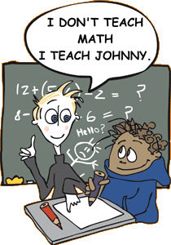

LÄHTEET

Kelpo-kehittämishankkeen sivustot:
http://www.peda.net/veraja/lohja/kelpo
http://www.peda.net/veraja/tkk/kelpo
http://www.peda.net/veraja/tkk/jyvaskylankelpo

Koivula, Pirjo. Kolmiportainen tuki uusien normien mukaan - Mitä lausuntojen kirjoittajien ja erityisen tuen päätöksen tekijöiden tulisi tietää? Opetushallitus.

Kolmiportaisen tuen opas, Ilmajoki. http://www.ilmajoki.fi/files/Tiedostot/Sivistys_3portaisen_tuen_opas.pdf

Koulutuksen arviointikeskus, Helsingin yliopisto. http://www.helsinki.fi/cea/opetuksenjaoppimisentuki/

Oksanen, Elina. 2012. Oppimisen ohjaamisen suunnittelu, toteutus ja arviointi. Luento Jyväskylän yliopiston kasvatustieteiden tiedekunnassa.

Opetushallituksen määräys 50/011/2010. Perusopetuksen opetussuunnitelman perusteiden muutokset ja täydennykset. http://www.oph.fi/download/132882_Perusopetuksen_opetussuunnitelman_perusteiden_muutokset_ja_taydennykset2010.pdf
Opettajienkouluttajien yhteistyöverkosto. www.enorssi.fi

Perusopetuslaki 21.8.1998/628, muutos 24.6.2010/642 http://www.finlex.fi/fi/laki/ajantasa/1998/19980628

Tehostettua ja erityistä tukea tarvitsevien oppilaiden opetuksen
kehittäminen 2007–2011. Kehittävän arvioinnin loppuraportti
Opetus- ja kulttuuriministeriön julkaisuja 2012:5 http://www.minedu.fi/export/sites/default/OPM/Julkaisut/2012/liitteet/okm05.pdf?lang=fi

Tietoverkkovälitteinen peruslukutaidon sekä matematiikan oppimisvalmiuksien oppimis- ja arviointiympäristö. www.lukimat.fi

LIITE Kolmiportaisen tuen mallilomakkeet

